|  |
| --- |
| **Tema:**  **Homogena podatkovna struktura – enorazsežna/1D tabela**  **Vsebine:**  **Deklaracija tabele**  **Rezervacija prostora za elemente tabele**  **Lastnosti tabele**  **Inicializacija**   * **Dostop do elementov tabele** |

**Naloga 1**

Dana je sekvenca programskih stavkov:

int i=5;

int[] t;

t=new int[5];

System.out.println( t[0] );

System.out.println( t.length );

t[ t.length-3 ] = 5;

Ugotovite in označite : kateri stavek izpiše število elementov v tabeli, kateri v srednji element tabele vpiše vrednost 5, kateri izmed stavkov deklarira tabelo, kateri izmed stavkov predstavi vrednost prve elementa tabele, kateri izmed stavkov rezervira prostor za 5 elementov tabele. Ugotovitve lahko zapišete v obliki komentarja desno od programskih stavkov.

**import** java.lang.*;

/**

* Opis:

*

* **@author** Maj

* **@version** 27. 11. 2024

*/

public class Naloga1 {

/**

* Glavna metoda aplikacije - spisite komentar po svoji meri

*

* **@param** arg[0] - primer parametra glavne funkcije

*/

public static void main(String[] args) {

int i=5;

int[] t; // deklarira tabelo

t=**new** int[5]; // rezervira prostor za elemente tabele

System.out.println( t[0] ); // izpiše vrednost prvega elementa tabele

System.out.println( t.length ); // izpiše število elementov v tabeli

t[ t.length-3 ] = 5; // zapiše vrednost 5 v srednji element tabele

}

}

**Naloga 2**

Recimo, da zaporedje iz naloge 1 razširimo z:

t = new int[12]; // to lahko obstaja

t[12] = 12; // ne more se zapisati, ker se elementi tabele označujejo z številko iz intervala [0, ∞)

t[-2] = 12; // ne more biti uspešen, ker so so elementi tabele označeni z številko iz intervala [0,∞)

Kateri izmed naštetih so lahko uspešni in kateri ne. Obrazložite.

**import** java.lang.*;

/**

* Opis:

*

* **@author** Maj

* **@version** 27. 11. 2024

*/

public class Naloga2 {

/**

* Glavna metoda aplikacije - spisite komentar po svoji meri

*

* **@param** arg[0] - primer parametra glavne funkcije

*/

public static void main(String[] args) {

int i=5;

int[] t; // deklarira tabelo

t=**new** int[5]; // rezervira prostor za elemente tabele

System.out.println( t[0] ); // izpiše vrednost prvega elementa tabele

System.out.println( t.length ); // izpiše število elementov v tabeli

t[ t.length-3 ] = 5; // zapiše vrednost 5 v srednji element tabele

t = **new** int[12]; // to lahko obstaja

t[12] = 12; // ne more se zapisati, ker se elementi tabele označujejo z številko iz intervala [0, ∞)

t[-2] = 12; // ne more biti uspešen, ker so so elementi tabele označeni z številko iz intervala [0,∞)

}

}

**Naloga 3**

* Deklarirajte tabelo znakov.
* Ustvarite tabelo celih števil z dvanajstimi elementi.
* Rezervirajte prostor za 10 celih števil v tabeli znakov.
* Deklarirajte tabelo logičnih vrednosti.
* Za tabelo logičnih vrednosti rezervirajte prostor v pomnilniku velikosti 15.
* Inicializirajte tabelo logičnih vrednosti, da bodo vsi elementi imeli vrednost false, zgolj zadnji vrednost true.
* Ustvarite tabelo necelih števil z vrednostmi 12.5, 3.33, 4.0, 12 in 31.13
* **import** java.lang.*;
* /**
* * Opis:
* *
* * **@author** Maj
* * **@version** 27. 11. 2024
* */
* public class Naloga3 {
* /**
* * Glavna metoda aplikacije - spisite komentar po svoji meri
* *
* * **@param** arg[0] - primer parametra glavne funkcije
* */
* public static void main(String[] args) {
* char[] tabZnaki;
* int[] tabCela = **new** int[12];
* tabZnaki = **new** char[10];
* boolean[] tabLogičnihVrenosti;
* tabLogičnihVrenosti = **new** boolean[15];
* **for** (int i = 0; i<14; i++)tabLogičnihVrenosti[i] = **false**;
* tabLogičnihVrenosti[14] = **true**;
* double[] tabRac = { 12.5, 3.33, 4.0, 12.0, 31.13};
* }
* }

**Naloga 4**

Dani sta tabeli:

int[] it = new int[5];

boolean[] bt = new boolean[5];

Spišite sekvenco stavkov, ki bo izpisala vrednosti prvega in zadnjega elementa obeh tabel. Kakšno so te vrednosti?

**import** java.lang.*;

/**

* Opis:

*

* **@author** Maj

* **@version** 27. 11. 2024

*/

public class Naloga4 {

/**

* Glavna metoda aplikacije - spisite komentar po svoji meri

*

* **@param** arg[0] - primer parametra glavne funkcije

*/

public static void main(String[] args) {

int[] it = **new** int[5];

boolean[] bt = **new** boolean[5];

System.out.print(it[0]+" "+ it[4]+" "+bt[0]+ " "+bt[4]);

}

}

Izpiše 0 0 false false.

**Naloga 5**

Dano je zaporedje: 5, 10, 25, 60, 145, 350, ... . Napišite program, ki v tabelo vpiše prvih 10 elementov zaporedja in nato izpiše vsebino tabele od največjega do najmanjšega elementa. V zaporedju sta prva dva elementa dana, vse ostale pa je moč izračunati s pomočjo predhodnih dveh.

**import** java.lang.*;

/**

* Opis:

*

* **@author** Maj

* **@version** 27. 11. 2024

*/

public class Naloga5 {

/**

* Glavna metoda aplikacije - spisite komentar po svoji meri

*

* **@param** arg[0] - primer parametra glavne funkcije

*/

public static void main(String[] args) {

int a = 0, b=5, c;

int[] tabela = **new** int[10];

**for** (int i = 0; i<10; i++){

int naslednji =a+2*b;

tabela[i]=naslednji;

a=b;

b=naslednji;

}

**for** (int i = 9; i>=0; i--)System.out.println(tabela[i]);

}

}

**Naloga 6**

1. Napišite program, s katerim v tabelo vpišete 20 naključnih samoglasnikov. Nato izpišite vsebino tabele, črko, ki se nahaja na začetku in črko, ki se nahaja na koncu tabele.

**import** java.lang.*;

/**

* Opis:

*

* **@author** Maj

* **@version** 27. 11. 2024

*/

public class Naloga6 {

/**

* Glavna metoda aplikacije - spisite komentar po svoji meri

*

* **@param** arg[0] - primer parametra glavne funkcije

*/

public static void main(String[] args) {

char[] samoglasniki = {'A', 'E', 'I', 'O', 'U'};

char[] tabela = **new** char[20];

**for** (int i = 0; i<20; i++){

int število = (int)(Math.random()*5);

tabela[i] = samoglasniki[število];

}

**for** (int i=0; i<tabela.length;i++)System.out.println(tabela[i]);

System.out.println("Prvi element: "+tabela[0]);

System.out.println("Zadnji element: "+tabela[19]);

}

}

1. Predelajte zgornji program tako, da bo velikost tabele neko naključno število iz intervala [10..20]. Nato izpišite vsebino tabele, črki, ki se nahajata na začetku tabele in črki, ki se nahajata na koncu tabele. Glej primer:



Slika 1 Oblika izpisa

**import** java.lang.*;

/**

* Opis:

*

* **@author** Maj

* **@version** 27. 11. 2024

*/

public class Naloga6 {

/**

* Glavna metoda aplikacije - spisite komentar po svoji meri

*

* **@param** arg[0] - primer parametra glavne funkcije

*/

public static void main(String[] args) {

char[] samoglasniki = {'A', 'E', 'I', 'O', 'U'};

int velikost = (int)(Math.random()*11+10);

char[] tabela = **new** char[velikost];

**for** (int i = 0; i<velikost; i++){

int število = (int)(Math.random()*5);

tabela[i] = samoglasniki[število];

}

**for** (int i=0; i<tabela.length;i++)System.out.println(tabela[i]);

System.out.println("Prva dva elementa: "+tabela[0]+" "+tabela[0]);

System.out.println("Zadnje dva elementa: "+tabela[velikost-1]+" "+tabela[velikost-2]);

}

}

**Naloga 7**

Spišite razredno metodo, ki ji s klicem posredujete celoštevilsko vrednost s pomenom letnice rojstva. Metoda v tabelo štirih celih števil vpišite števke, ki se nahajajo v letnici rojstva. Nato oba podatka , letnico in tabelo, zaporedno izpiše v naslednji obliki:

Letnica rojstva: 1995

Razčlenjena letnica rojstva: 1 – 9 – 9 – 5

public static void izpisiLetnico(int a){

**if** (a < 9999 || a>999){

System.out.println("Letnica rojstva: "+ a);

int c = a;

int[] tabela = **new** int[4];

**for** (int i = 3; i>=0; i--){

tabela[i] = c%10;

c = (int)(c/10);

}

System.out.print("Razčlenjena letnica rojstva: "+ tabela[0]+" - "+ tabela[1]+" - "+ tabela[2]+" - "+ tabela[3]);

} **else** System.out.print("Prosim vnesi letnico v 4-mestnem formatu.");

}

**Naloga 8**

Razredni metodi s klicem posredujete velikost. Ta v izvajanju v tabelo znakov posredovane velikosti vpiše naključne črke po pravilu:

* na lihih indeksih tabele morajo biti samoglasniki,
* na sodih indeksih tabele morajo biti soglasniki.

Po končanem vpisu metoda izpiše vsebino tabele.

**Naloga 9**

1. Narišite pomnilniško sliko naslednjega programa.

public class MyClass {

public static void main(String[] args) {

int[] t1 = {1,2,3,4};

int[] t2 = t1;

t2[1]=6;

t2[3]=9;

int i=0;

System.out.print("Prva tabela: ");

for (i=0;i<t1.length;i++){

System.out.print(t1[i]+ " ");

}

System.out.println();

System.out.print("Druga tabela: ");

for (i=0;i<t2.length;i++){

System.out.print(t2[i]+ " ");

}

}

}

Pomnilniška slika:

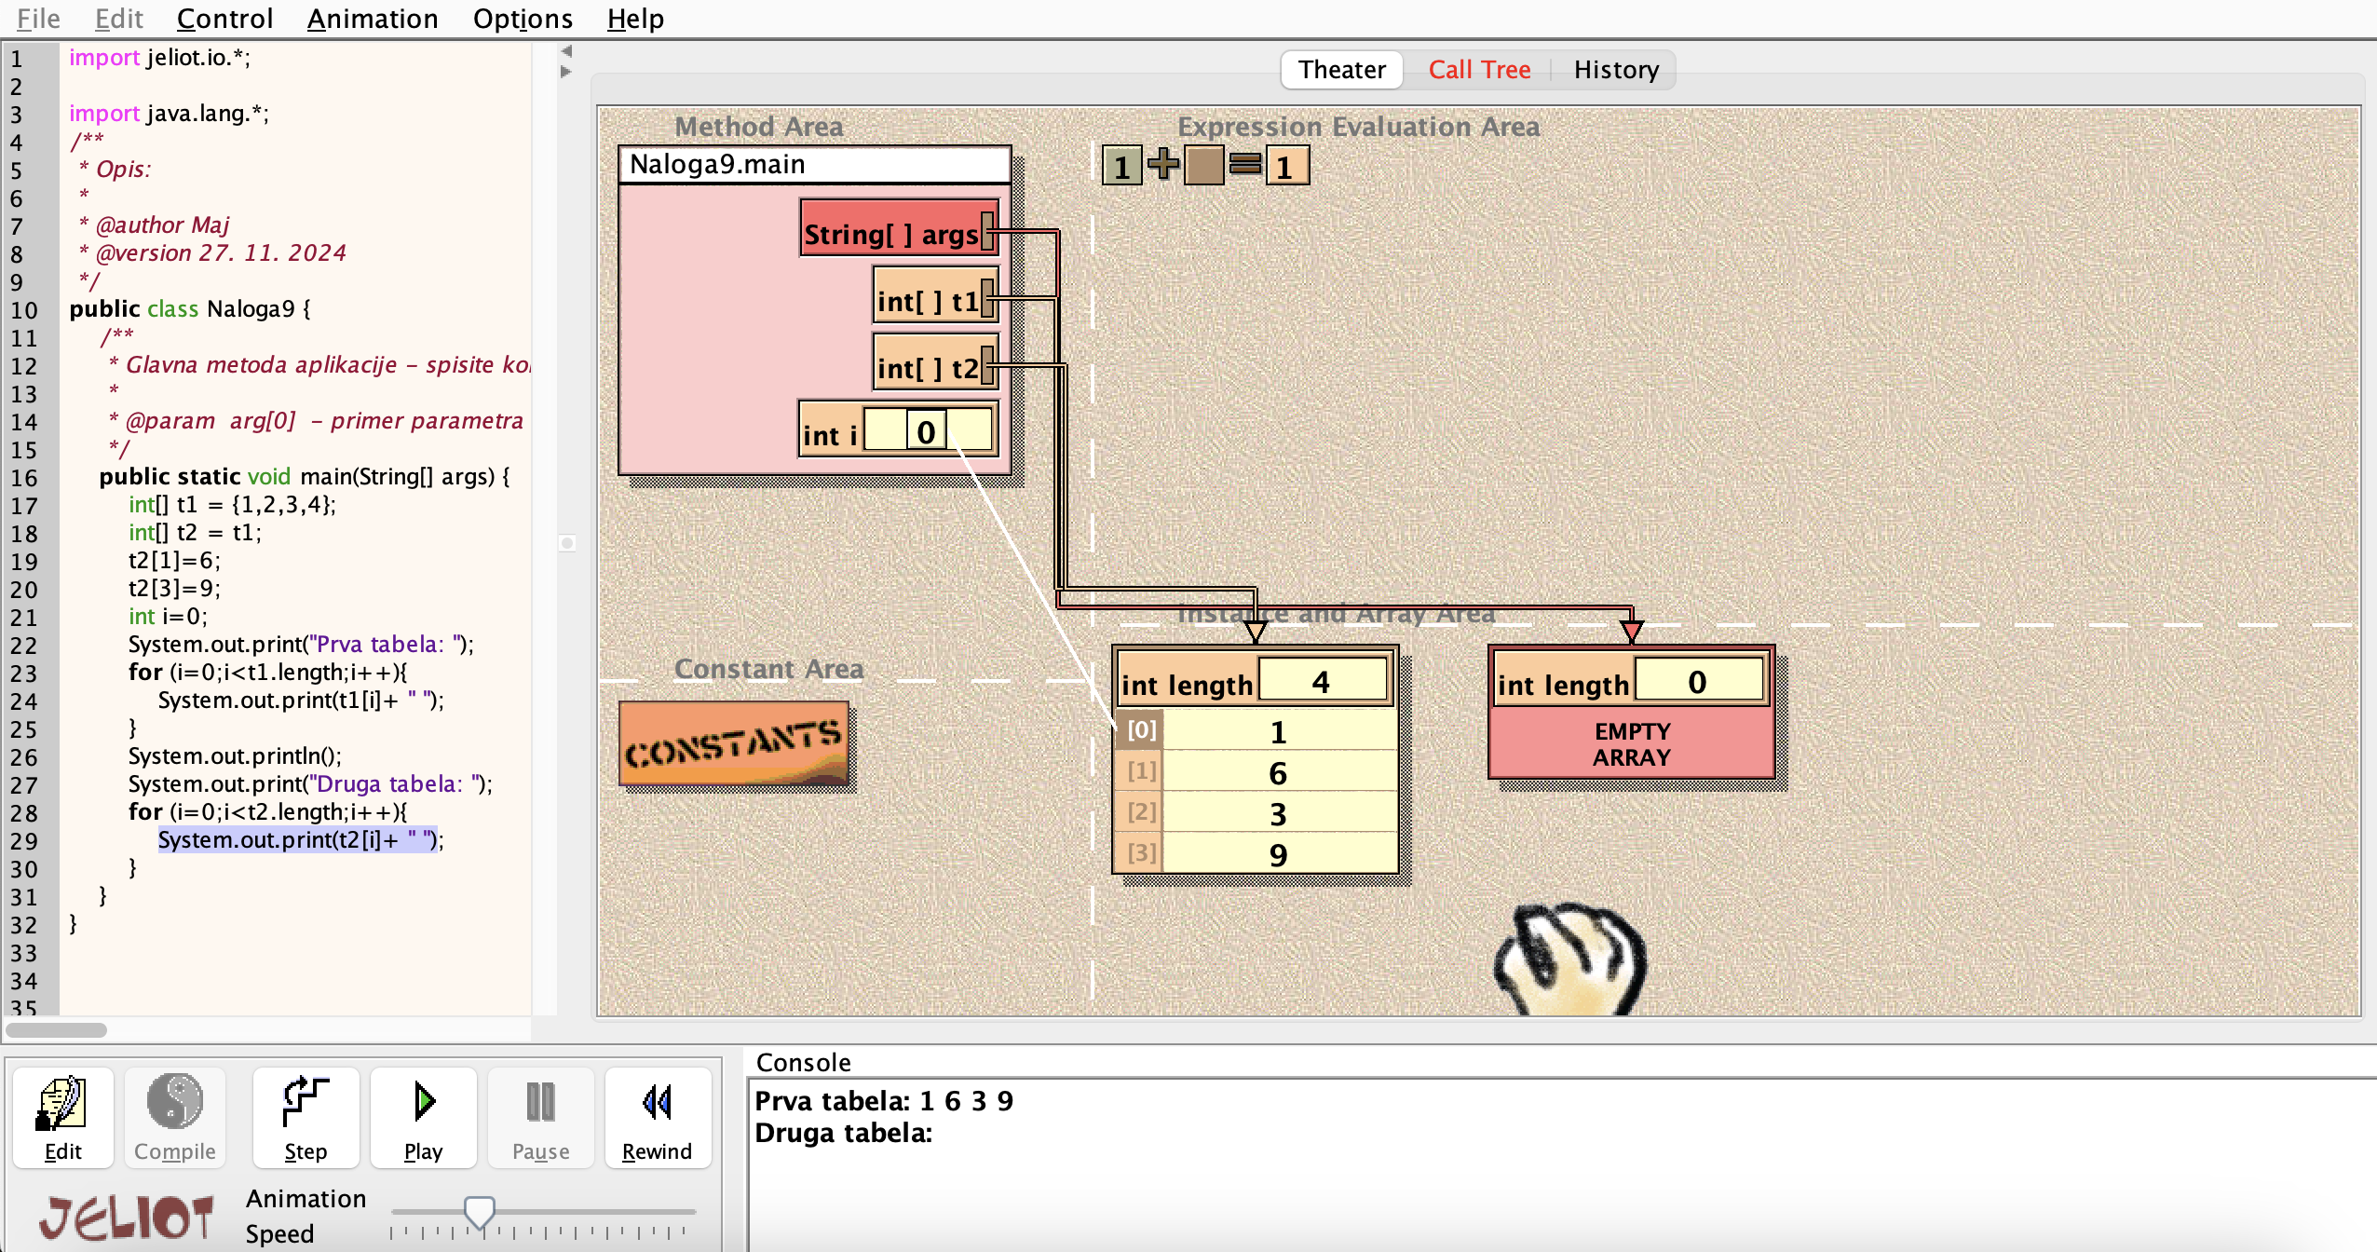

1. Kaj izpiše ta program?

1. Popravite program tako, da v resnici dela z dvema objektoma t1 in t2 oz. da bo vsebina tabele t1 1,2,3,4 in vsebina tabele t2 1,6,3,9.

**import** java.lang.*;

/**

* Opis:

*

* **@author** Maj

* **@version** 27. 11. 2024

*/

public class Naloga9 {

/**

* Glavna metoda aplikacije - spisite komentar po svoji meri

*

* **@param** arg[0] - primer parametra glavne funkcije

*/

public static void main(String[] args) {

int[] t1 = {1,2,3,4};

int[] t2 = {1,2,3,4};

t2[1]=6;

t2[3]=9;

int i=0;

System.out.print("Prva tabela: ");

**for** (i=0;i<t1.length;i++){

System.out.print(t1[i]+ " ");

}

System.out.println();

System.out.print("Druga tabela: ");

**for** (i=0;i<t2.length;i++){

System.out.print(t2[i]+ " ");

}

}

}

Opomba: lahko si pomagata s programom Jeliot 3 za animacijo in vizualizacijo izvjanja javanskega programa.

**Naloga 10**

V nekem razredu je n dijakov. N je lahko celo število iz intervala [25..34]. Napišite program, ki omogoča vnos uspehov dijakov. Veljavni uspehi so: "nzd", "zd", "db", "pd", "odl" ali "neoc". Nato program izpiše posamezne uspehe in za vsak rang uspeha/uspeh število dijakov. Primer izpisa:

Uspehi: 2,1,1,1,3,3,3,3,3,3,4,4,4,4,2,4,5,5,neoc,5,....

Nezadostni: 3

Zadostni: 5

Dobri: 10

Pravdobri: 7

Odlični: 3

Neocenjeni: 2